康寧學校財團法人康寧大學
社團會議記錄
時間：2015.10.5 1730-1815 | 地點：E102教室
主席：羅天佑 | 應到人數：53 | 實到人數：45
記錄：林佳玲、何星儀
討論事項：
流程:1.各組報告
2.議題討論
3.臨時動議
4.當天餐點表決

壹、各組報告
美宣組：迎新隊牌、積分牌、關卡牌、海報都已經在製作，但人數有點不夠，所以跟機動
組請求人手。
活動組：請會議結束後，隊輔、副隊輔留下來再次詳細說明當日流程。
機動組：當天須借用音響器材、對講機、麥克風，會於這兩天先去登記借用。
總務組：
- 科服費用由於四孝及有些社員尚未繳交而未收齊，目前廠商交貨再急需先用科費墊六千元。
- 科費繳交目前剩五愛未繳，學姐表示未甚麼五年級還要繳?又圓老師表示出院處理。
- 目前科費剩餘約三十九萬元。未來會用來買他們的畢業禮物，迎新活動及上次考試服務等提出申請
主席補充:之後如果科學會活動需先花費錢，盡量直接與總務組申請科費，不要自己先墊，這樣會有很多後續問題。

貳、議題討論
議題一:有關迎新烤肉餐點討論
說明:活動企劃書之內容在通過後，活動中有關烤肉事宜，主席透過組員等收集建議當天烤肉有廠家包套方式，覺得要訂購1000元還是1200元，投票表決。
表決結果:
(1)1000元十人份 20人同意、1200元十人份 19人同意。就請公關組去與廠商協調
1000元的套餐 27組。
(2)主席表示害怕學弟妹們吃不飽，所以覺得要再多買麵食，投票表決。表決結果:同意多買麵 食 24人同意、21人不同意。

議題二:有關下學期仁愛班實習不在校時，活動的支援及協助
說明: 下學年度會長與目前人力較多的仁愛班底，許多組可能會面臨人員不在學校，活動進行及支援需要被考慮。
決議:(1)了解目前些組需要增加人員協助下學期活動
(2)老師建議:仍希望從忠孝班協調出人力做為主力，協助下學期活動。

臨時動議: 無

結語:
主席:當天四年級社員請穿著科服，隊輔請穿著白色上衣，三年級社員請穿著黑色上衣。
因為下星期三就要舉辦迎新了，所以10/12、10/13晚自習都還是要開會，在麻煩大家多多配合。
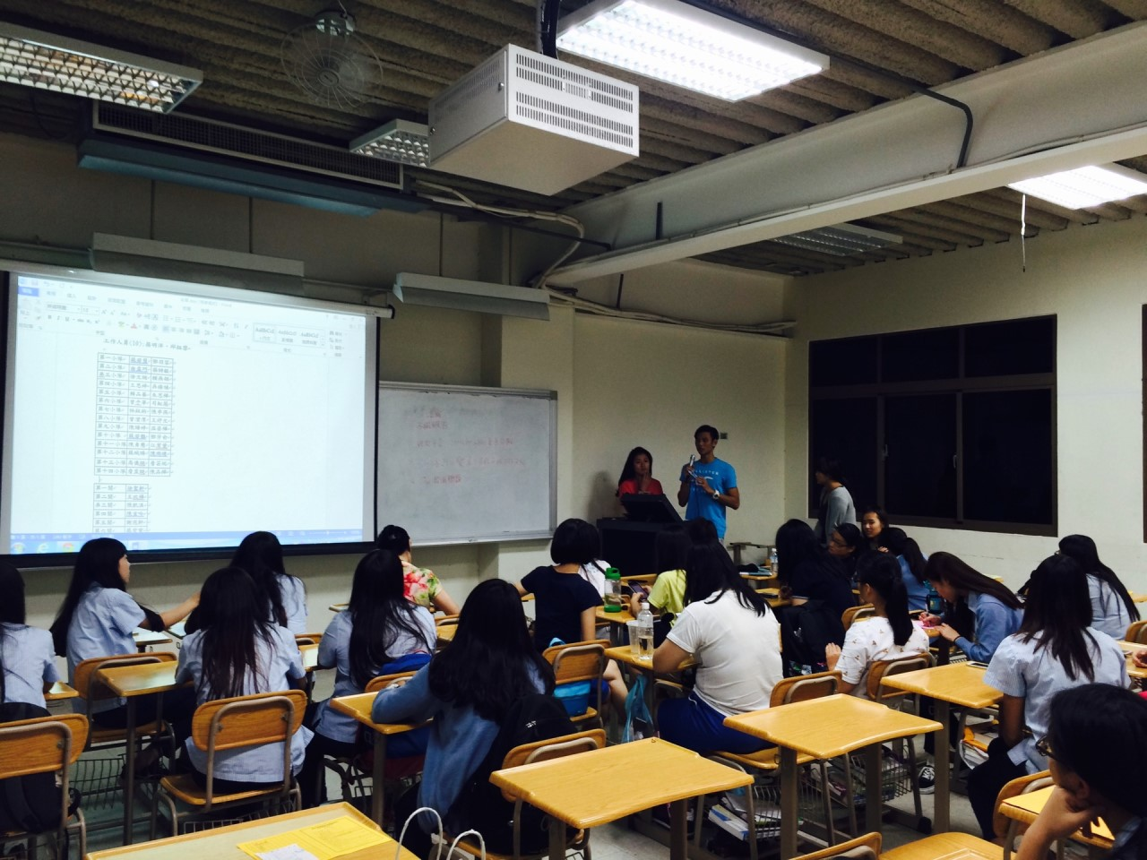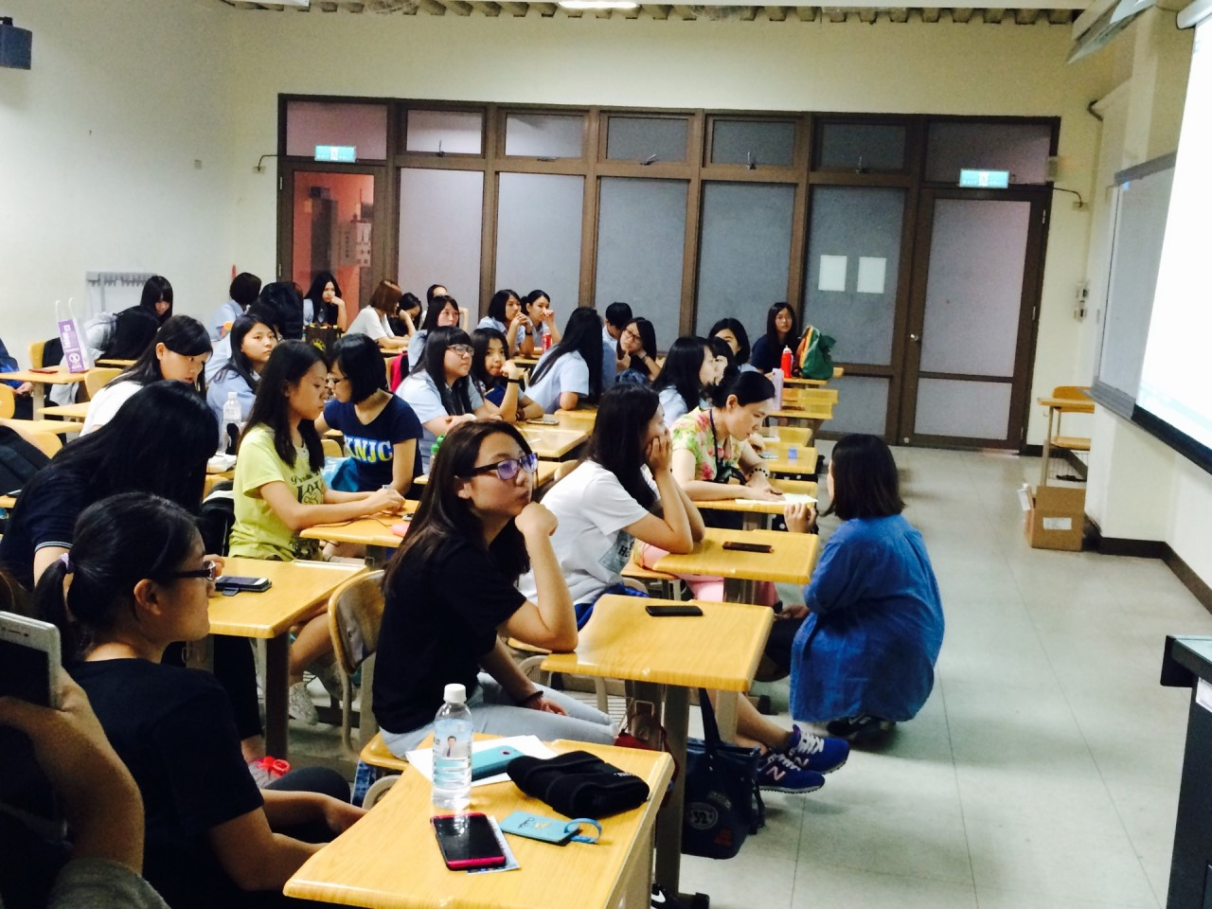

紀錄 | 主席 | 執導老師 | 護理科主任

